令和4年１２月２２日

保護者 各位

宮崎海洋高等学校長

「欠席等届」の連絡方法の変更について（連絡）

日頃より本校の教育活動に御理解と御協力をいただき感謝申し上げます。
さて、現在学校を欠席や遅刻等をする場合、保護者の方から電話により連絡をいただいておりますが、令和5年度からはグーグルの入力フォームによる「欠席等届」に変更したいと思います。
つきましては、３学期の始業式より試行的に実施いたしますので、欠席や遅刻等をされる場合は、下記の「欠席等届」を御利用いただきたいと思います。
今後とも引き続き本校の教育活動等に御理解と御協力をいただきますよう、よろしくお願いいたします。

記

１ 「欠席等届」の提出方法
（１）下記のＵＲＬまたはＱＲコードから入力して送信してください。
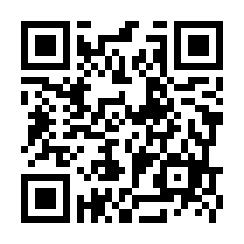
https://forms.gle/h8a5sBG2wzQHAdrd8

（２）学校ホームページに掲載されたＵＲＬまたはＱＲコードから入力して送信してください。
https://cms.miyazaki-c.ed.jp/6046hp/

２ 連絡事項
（１）「欠席等届」の送信は、８時２０分までにお願いします。
（２）入力フォームには、必ず保護者の連絡先を御入力ください。
（３）８時２０分以降につきましては、従来どおり電話連絡をお願いします。
連絡先 0985-22-4115
（４）不明な点につきましては、担任または教務部まで御連絡ください。

